Diagrama de Flujo de Datos 1

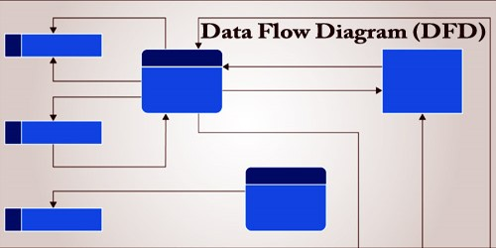

Darel Martínez Caballero

Indice

Introducción ……………………………………………………………………………………….. 3

Desarrollo ……………………………………………………………………………………….…. 3

Conclusiones ………………………………………………………………………………….…… 5

Bibliografía …………………………………………………………………………………...…… 5

Introducción:

A continuación se detallarán los diferentes niveles y procesos del diagrama de flujo de datos necesario para llevar acabo el proyecto que he elegido. Se especificará cada una de las partes implicadas para el funcionamiento de la APP.

Desarrollo

DFD Contexto:

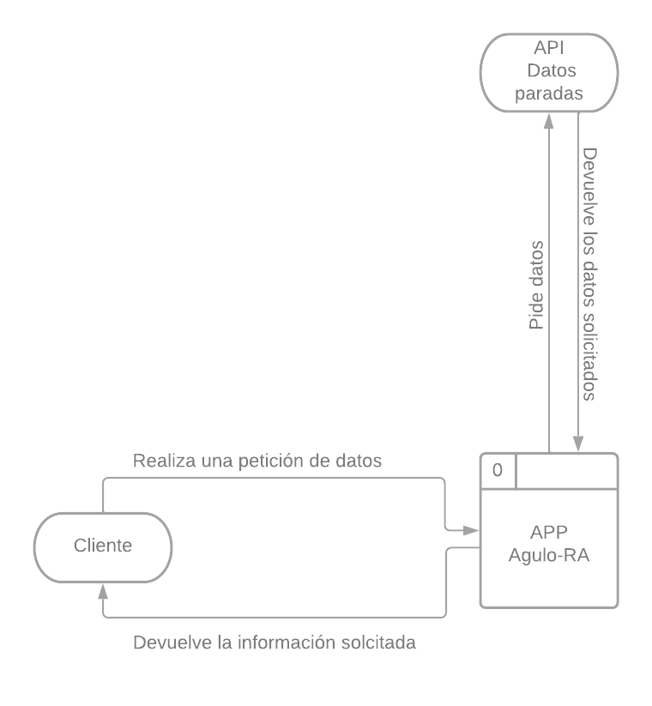

- API Datos Parada: se trata de una API que nos porporciona un JSON con los diferentes datos que se quieran solicitar (Nombre de la parada, descripción imagen o animación, etc.)
- App Agulo RA: Es la App en si misma se comunicará con la api y devolverá los datos tratados al usuario.
- El usuario realiza las acciones disponibles que le proporciona la APP

DFD 1 :
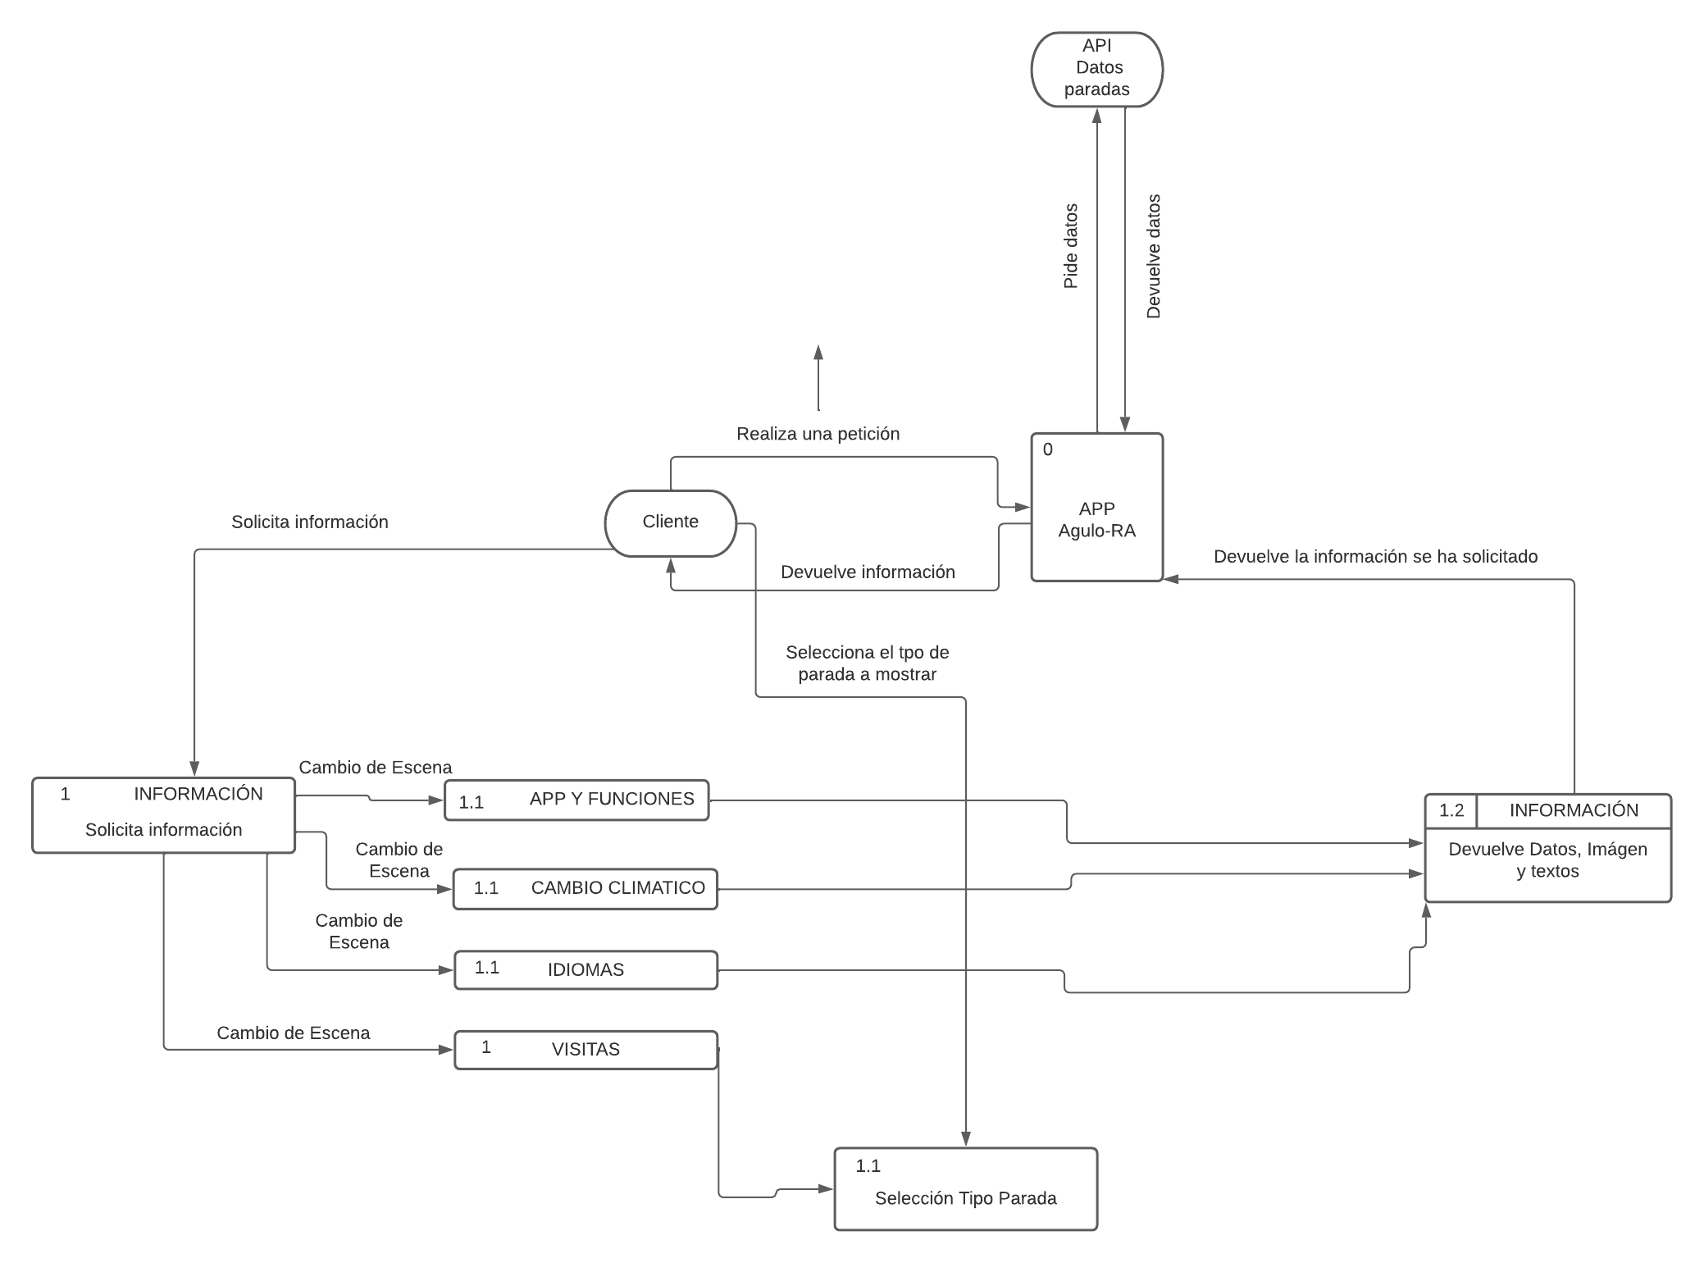
Los procesos de nivel 0 se encuentran descritos en el apartado DFD Contexto anteriormente desarrollado.

- Solicita información: El cliente solicita la información de cada apartado, en este momento se cambia de escena y se muestran los datos que se encuentran en la misma. (App y funciones, cambio climático, idiomas, visitas). En el cambio de idioma realiza el cambio de información (idioma) de todo el contenido de la APP.
- Devuelve datos, imagen y texto: Para cada escena se muestra los datos asociados.

DFD 2:
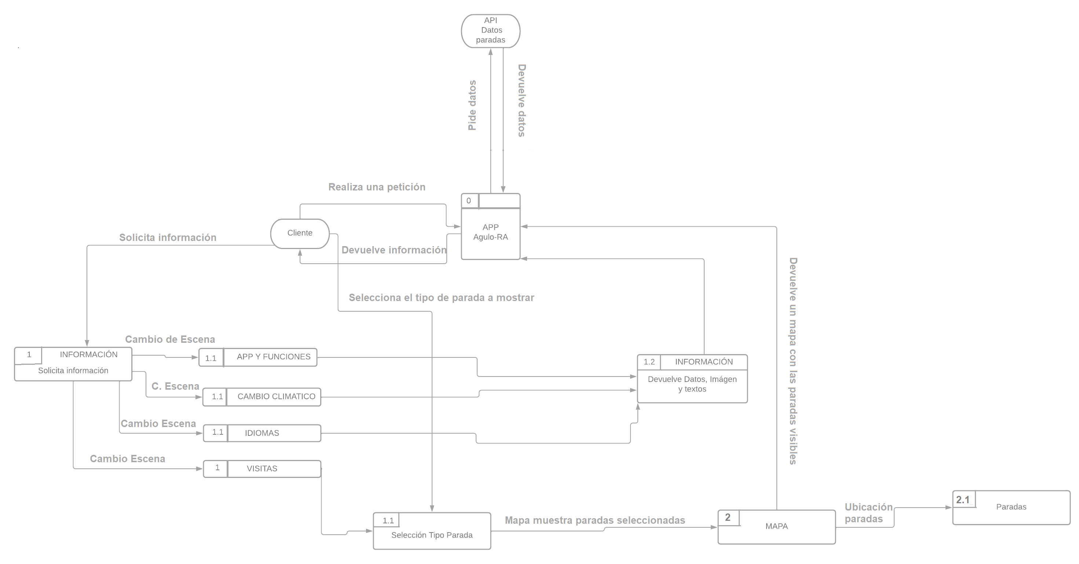

Los procesos y subprocesos de nivel 0 y 1 del dfd se encuentran en los apartados anteriormente desarrollados correspondiente a cada uno.

- MAPA: Muestra las paradas seleccionadas
- Paradas: se ubican en el mapa según la información de sus coordenadas GPS.

DFD 3:

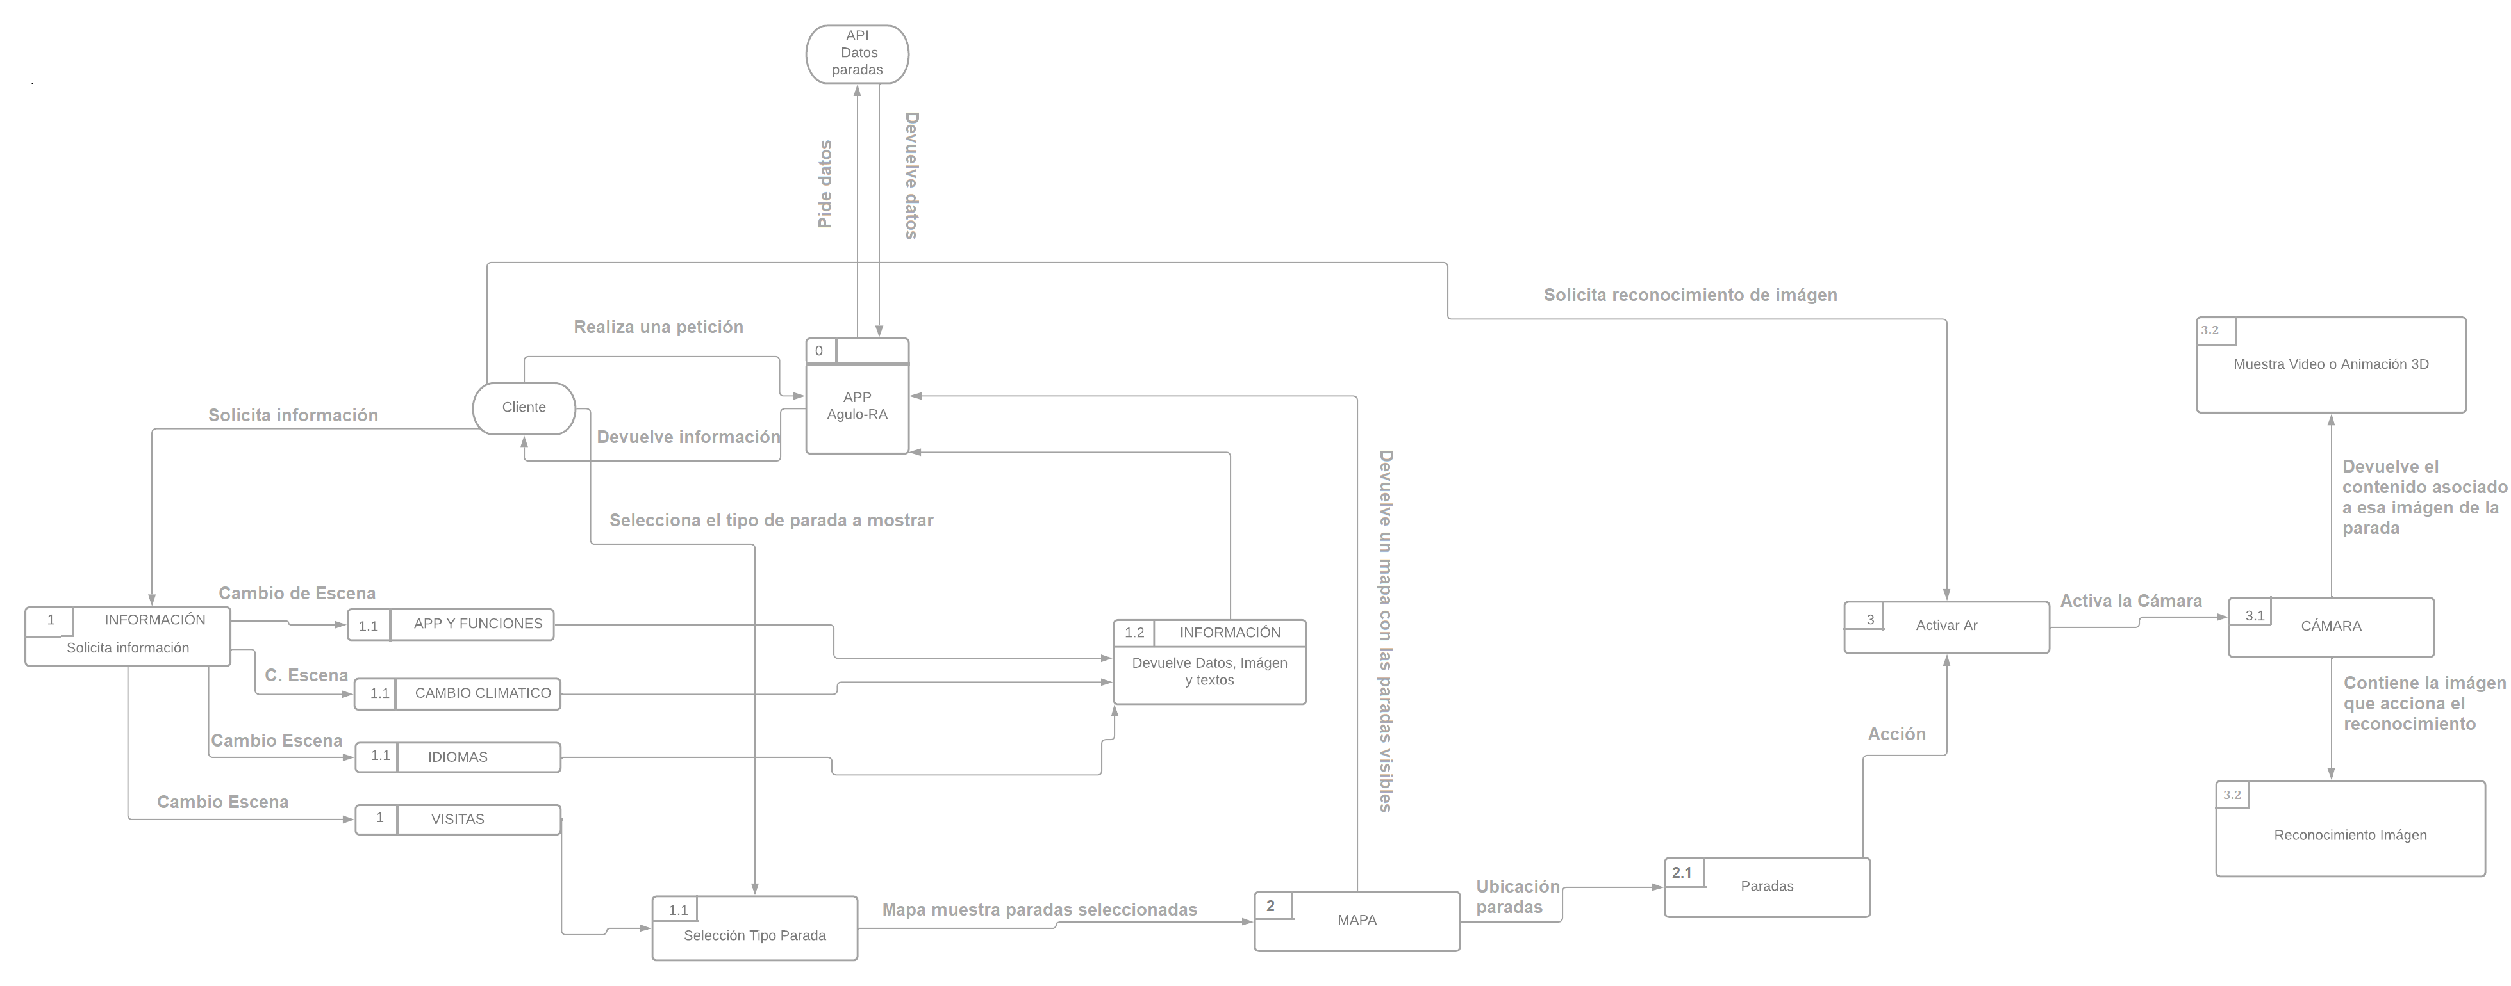

Los procesos y subprocesos de nivel 0, 1 y 2 se encuentran en los apartados anteriormente desarrollados correspondientes a cada uno.

- ActivarAr: El usuario activa el la cámara para los procesos de reconocimiento de imagen una vez se ha reconocido la imagen asociada mostrará el video o animación 3D correspondiente.
- Camára: Se encarga de activar la cámara del dispositivo para poder realizar las acciones de reconocimiento y muestra del contenido asociado.

Conclusiones

Según los diagramas de flujo de datos desarrollados queda claro que no existirá ningún tipo de entrada de datos que sea proporcionada por los usuarios . Se recogerán los datos ya introducidos en una base de datos json y se tratarán los datos para mostrarlos al usuario según su correspondiente escena o proceso.

Bibliografía

Métrica 3 Accedido el 20 de Abril, 2022, al siguiente sitio web
https://administracionelectronica.gob.es/pae_Home/pae_Documentacion/pae_Metodolog/pae_Metrica_v3.html

